**Report – PA2**

20191128 Jian Park

**Prob 1**

1. 제공된 ‘pretrained_weight.pth’를 사용한 test 에서 ‘106.png’ 의 heatmap

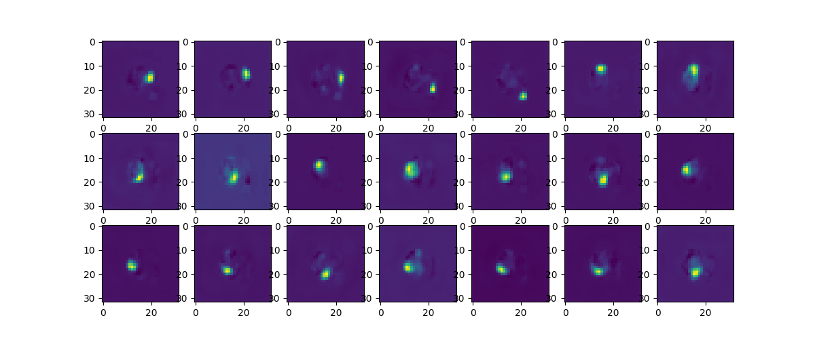

1. 제공된 ‘pretrained_weight.pth’를 사용한 test 에서 ‘106.png’ 의 skeleton (좌)

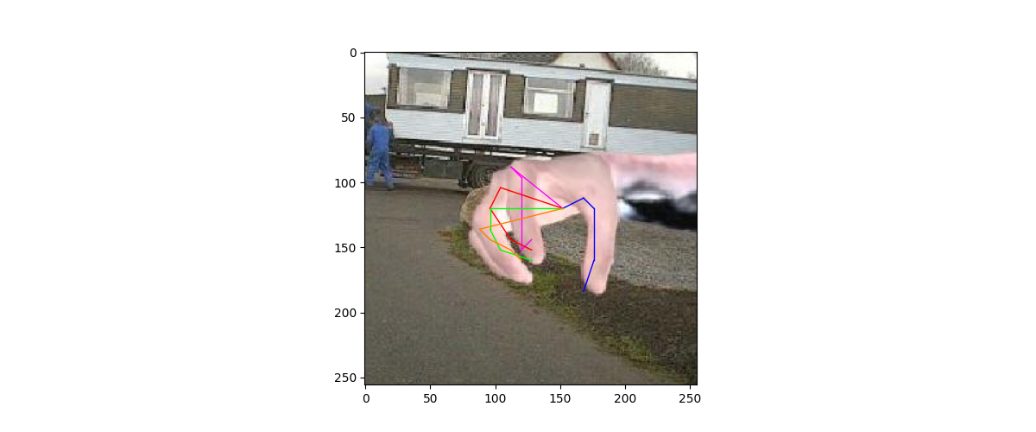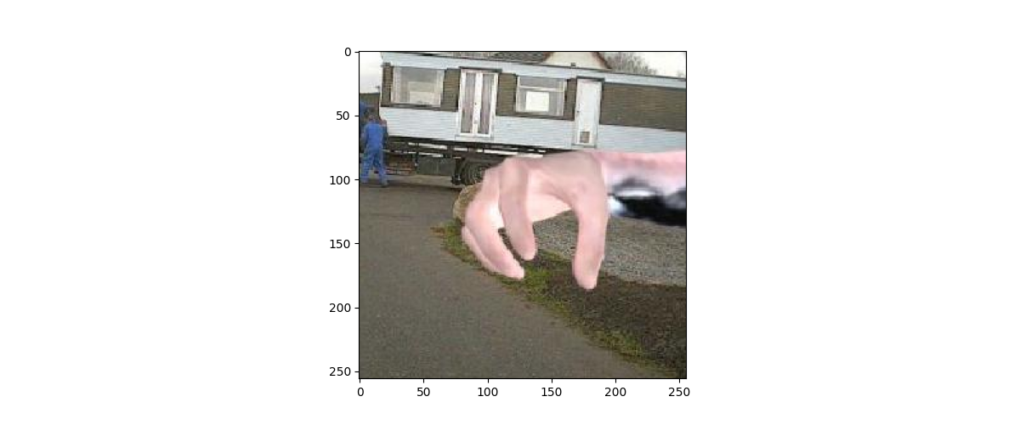

Figure 1 skeleton (좌) 주석 처리 후(우)

heatmap2skeleton() 가 사용됩니다. 이것을 확인하기 위해 주석 처리했을 경우 오른쪽 사진과 같이 skeleton 이 나타나지 않은 것을 확인할 수 있었습니다.

3) 제공된 ‘pretrained_weight.pth’를 사용한 test 에서 ‘106.png’ 의 오차

Testing 106-th image's error is 11.913604723320782

1. 제공된 ‘pretrained_weight.pth’를 사용한 test 에서 전체 이미지 500장의 평균 오차

Total Error is 27.091240426309717

**Prob 3**

Prob2 에서 새로 학습한 weight 로 얻은 ‘106.png’의 heatmap 과 skeleton

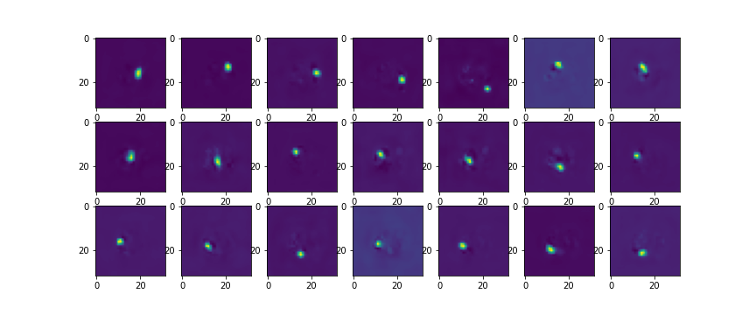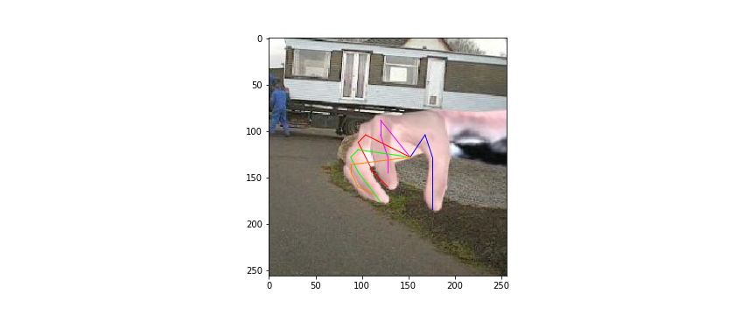

+) ‘106.png’의 오차

Testing 106-th image's error is 10.020755988449496

1. Prob2 에서 새로 학습한 weight 를 사용한 test 에서 전체 이미지 500장의 평균 오차

Total Error is 20.439749676773214

1. fine tuning 이후 ground truth 와의 오차가 감소한 것을 알 수 있었으며, 얻은 skeleton 에서도 손의 각 keypoint를 더 정확하게 잡아낸 다는 것을 확인할 수 있었습니다.

Heatmap 에서도 전과 비교했을 때 값이 분산되지 않고 keypoint에 더 집중 된 값이 나타난 것을 확인할 수 있었습니다.